GD MĨ THUẬT : THẦY CÔ CỦA EM
 | Thực hiện: | + Tuần 26 – Tiết 1
 |  | + Tuần 27 – Tiết 2
 |  | + Tuần 28 – Tiết 3
 |  | + Tuần 29 – Tiết 4
I. YÊU CẦU CẦN ĐẠT:
1. Kiến thức:
- HS thực hành, sáng tạo về chủ đề nhà trường, về thầy cô trong nhà trường.
2. Năng lực:
- HS biết tìm ý tưởng thể hiện chủ đề Thầy cô của em qua tranh, ảnh, thơ, văn.
- HS sử dụng yếu tố tạo hình để tạo nên SPMT về chủ đề Thầy cô của em.
- HS tạo được một SPMT yêu thích tặng thầy cô.
3. Phẩm chất:
- HS có tình cảm với thầy cô và biết thể hiện điều này thông qua SPMT.
- HS có thái độ đúng mực lưu giữ hình ảnh đẹp về thầy cô.
II. CHUẨN BỊ:
1. Giáo viên:
- Ảnh chụp về một số hoạt động của thầy cô trong trường học; một số bức tranh của hoạ sĩ, HS vẽ về thầy cô; tranh xé dán, tranh đất nặn đắp nổi, tạo dáng đất nặn…về chủ đề thầy cô.
- Một số bài hát, bài thơ ngắn về đề tài thầy cô.
- Một số SPMT là đồ lưu niệm phù hợp tặng thầy cô.
2. Học sinh:
- Sách học MT lớp 2.
- Vở bài tập MT 2.
- Bút chì, tẩy, màu vẽ, giấy vẽ, giấy màu, kéo, keo dán, đất nặn...
III. TIẾN TRÌNH DẠY – HỌC:
TIẾT 1
HOẠT ĐỘNG DẠY | HOẠT ĐỘNG HỌC
1. HOẠT ĐỘNG KHỞI ĐỘNG:  - GV bắt nhịp cho HS cả lớp hát bài “Cô giáo như mẹ hiền”.  - Khen ngợi động viên HS.  - GV giới thiệu chủ đề. | - Lớp hát đồng thanh  - Phát huy  - Mở bài học
2. HOẠT ĐỘNG 1: QUAN SÁT
a. Mục tiêu:
- HS nhận biết được hình ảnh thể hiện về thầy cô giáo thông qua ảnh chụp, SPMT.
- HS bước đầu biết khai thác hình ảnh thầy cô qua bài thơ.
- HS nhận biết được yếu tố tạo hình trong SPMT thể hiện về hình ảnh thầy cô.
b. Nội dung:
- HS quan sát, nhận xét và đưa ra ý kiến, nhận thức ban đầu về nội dung liên quan đến chủ đề từ ảnh, tranh minh hoạ trong sách hoặc tranh, ảnh, SPMT do GV chuẩn bị, trong đó chú trọng đến hình ảnh thể hiện về thầy cô.
- GV đưa ra những câu hỏi có tính định hướng nhằm giúp HS tư duy về nội dung liên quan đến đối tượng cần lĩnh hội trong chủ đề Thầy cô của em.
c. Sản phẩm:
- Có ý tưởng về hình ảnh thầy cô cần thể hiện trong SPMT.
d. Tổ chức thực hiện:
HS tìm hiểu, mô tả hình ảnh liên quan đến chủ đề.  - GV tổ chức cho HS tìm hiểu nội dung chủ đề, trả lời câu hỏi gợi ý:  + Hãy kể về những kỉ niệm (hoặc hoạt động) của thầy cô mà em ấn tượng nhất?  + Kể về công việc hằng ngày của thầy cô ở trường?  + Chia sẻ cảm nhận của em về thầy cô?  - Khen ngợi, động viên HS. | - HS tìm hiểu nội dung chủ đề, trả lời câu hỏi.  - HS kể  - HS kể theo ý hiểu  - HS chia sẻ  - Phát huy
3. HOẠT ĐỘNG 2: THỂ HIỆN
a. Mục tiêu:
- HS tạo được SPMT thể hiện về chủ đề Thầy cô của em bằng chất liệu và cách thể hiện mình yêu thích.
b. Nội dung:
- HS thực hành SPMT theo những gợi ý, từ hình ảnh, chất liệu cho đến hình thức thực hiện.
- GV gợi ý về cách tìm ý tưởng, thể hiện đối với những HS còn lúng túng trong thực hành.
c. Sản phẩm:
- SPMT thể hiện về hình ảnh thầy cô.
d. Tổ chức thực hiện:
HS thể hiện về chủ đề từ hình ảnh đã liên tưởng.  - GV tổ chức cho HS thực hành sử dụng hình thức yêu thích (vẽ, xé, dán, nặn…) sản phẩm về chủ đề Thầy cô của em.  - GV yêu cầu HS thể hiện hình ảnh về thầy cô thông qua những công việc ở trường mà HS vừa tìm hiểu (vẽ vào Vở bài tập/ giấy A4).  *Lưu ý: Với trường hợp vẽ tranh:  + Vẽ hình ảnh chính (thầy cô) trước.  + Vẽ hình ảnh phụ (cây, trường học, sách vở…) sau.  + Cần vẽ màu đậm, màu nhạt cho bức tranh.  + Vẽ hình ảnh rõ ràng, đơn giản, gần gũi và vẽ màu theo cảm xúc sẽ có bài vẽ đẹp.  *Cho HS thể hiện về chủ đề từ hình ảnh đã liên tưởng.  - Quan sát, giúp đỡ HS hoàn thành bài tập. | - HS thực hành sử dụng hình thức yêu thích (vẽ, xé, dán, nặn…) sản phẩm về chủ đề Thầy cô của em.  - HS thể hiện hình ảnh về thầy cô thông qua những công việc ở trường mà HS vừa tìm hiểu (vẽ vào Vở bài tập/ giấy A4).  - Với trường hợp HS vẽ tranh:  + Vẽ hình ảnh chính (thầy cô) trước.  + Vẽ hình ảnh phụ (cây, trường học, sách vở…) sau.  + Cần vẽ màu đậm, nhạt cho bức tranh.  + Vẽ hình ảnh rõ ràng, gần gũi và vẽ màu theo cảm xúc sẽ có bài vẽ đẹp.  - Cho HS thể hiện về chủ đề từ hình ảnh đã liên tưởng.  - HS hoàn thành bài tập.
*Củng cố:  - Yêu cầu HS nêu lại kiến thức bài học.  - Khen ngợi HS  *Dặn dò:  - Nhắc HS lưu giữ sản phẩm cho tiết 2  - Chuẩn bị đồ dùng học tập: Bút chì, tẩy, giấy vẽ, màu vẽ, tranh ảnh...liên quan đến bài học sau. | - HS nêu  - Phát huy  - HS lưu giữ sản phẩm cho tiết 2.  - Chuẩn bị đồ dùng học tập: Bút chì, tẩy, giấy vẽ, màu vẽ, tranh ảnh...
TIẾT 2
HOẠT ĐỘNG DẠY | HOẠT ĐỘNG HỌC
1. HOẠT ĐỘNG KHỞI ĐỘNG:  - GV kiểm tra đồ dùng học tập của HS.  - Kiểm tra sản phẩm của HS trong tiết 1.  - Khen ngợi, động viên HS.  - GV giới thiệu chủ đề bài học. | - Trình bày đồ dùng HT  - Trình bày sản phẩm của tiết 3  - Phát huy  - Mở bài học
2. HOẠT ĐỘNG 1: QUAN SÁT
a. Mục tiêu:
- HS nhận biết được hình ảnh thể hiện về thầy cô giáo thông qua ảnh chụp, SPMT.
- HS bước đầu biết khai thác hình ảnh thầy cô qua bài thơ.
- HS nhận biết được yếu tố tạo hình trong SPMT thể hiện về hình ảnh thầy cô.
b. Nội dung:
- HS quan sát, nhận xét và đưa ra ý kiến, nhận thức ban đầu về nội dung liên quan đến chủ đề từ ảnh, tranh minh hoạ trong sách hoặc tranh, ảnh, SPMT do GV chuẩn bị, trong đó chú trọng đến hình ảnh thể hiện về thầy cô.
- GV đưa ra những câu hỏi có tính định hướng nhằm giúp HS tư duy về nội dung liên quan đến đối tượng cần lĩnh hội trong chủ đề Thầy cô của em.
c. Sản phẩm:
- Có ý tưởng về hình ảnh thầy cô cần thể hiện trong SPMT.
d. Tổ chức thực hiện:
HS tìm hiểu về chủ đề thông qua một số bức tranh.  - GV cho HS quan sát tranh, ảnh minh hoạ trong SGK Mĩ thuật 2, trang 54 – 55, để có thể quan sát trực tiếp một số hoạt động của thầy cô và trả lời câu hỏi trong SGK:  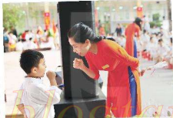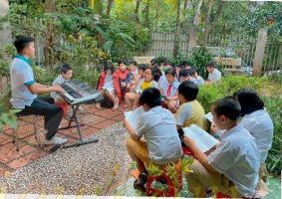  + Thầy cô trong các bức ảnh trên đang làm gì?  + Trang phục thầy cô ở trường em có những đặc điểm gì?  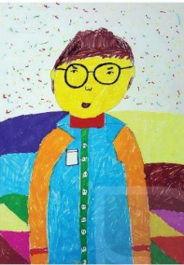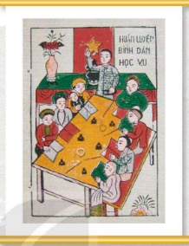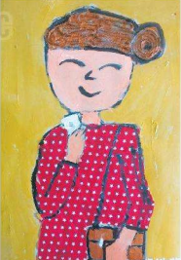  + Thầy cô trong các bức tranh trên được thể hiện như thế nào?  - GV đặt câu hỏi gợi ý:  + Tranh vẽ về hình ảnh gì? Đường nét, màu sắc trong tranh như thế nào?  + Em thích bức tranh nào nhất? Vì sao?  - GV tổ chức cho HS:  + Nghe/ đọc trích đoạn bài thơ Cô giáo lớp em.  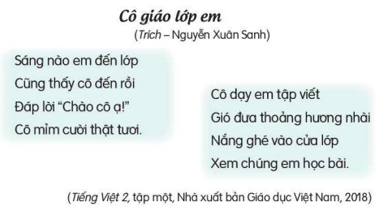  + Đặt câu hỏi về hình ảnh của cô giáo trong đoạn thơ, giúp HS nhận biết về cách khai thác hình ảnh trong ngôn từ (phân tích qua hình vẽ minh hoạ bài thơ).  + Quan sát một số SPMT tranh vẽ, tranh xé dán, tranh đất nặn đắp nổi, tạo dáng đất nặn… có chủ đề về thầy cô.  - GV nhấn mạnh: Có nhiều ý tưởng và cách thể hiện chủ đề này. HS có thể dùng màu vẽ, đất nặn, xé, dán giấy… tạo hình ảnh về thầy cô hoặc có thể sử dụng một hình ảnh trong bài thơ Cô giáo lớp em làm ý tưởng để thể hiện sản phẩm của mình.  - Trên cơ sở ý kiến của HS, GV tóm tắt: Đề tài vẽ về thầy cô rất gần gũi. HS có thể lựa chọn các công việc hằng ngày của thầy cô ở trường như: giảng bài; tham gia các hoạt động nhà trường; chăm sóc, quan tâm đến HS… để vẽ bức tranh về thầy cô.  - Khen ngợi động viên HS. | - HS quan sát tranh, ảnh trong SGK Mĩ thuật 2, trang 54 – 55, quan sát trực tiếp một số hoạt động của thầy cô, trả lời câu hỏi.  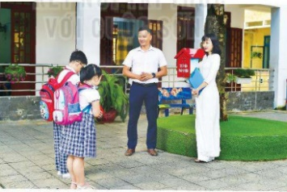  - HS trả lời theo quan sát thấy(Cô giáo dạy HS phát biểu, thầy giáo dạy HS hát, HS chào thầy cô).  - HS nêu  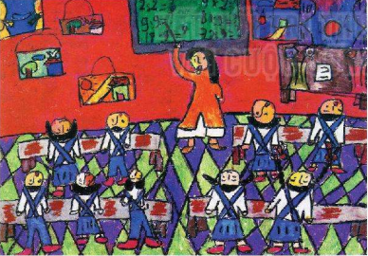  - HS nêu theo ý hiểu (Chân dung thầy giáo, cô giáo dạy học thời xưa và ngày nay).  - Thảo luận báo cáo  - HS báo cáo  - HS nêu theo cảm nhận  - HS nghe/ đọc trích đoạn bài thơ Cô giáo lớp em.  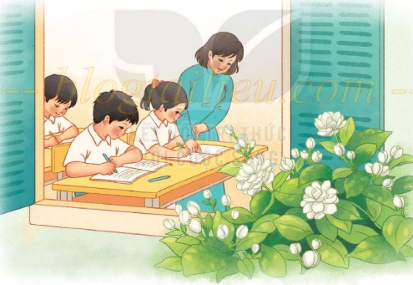  - HS nhận biết về cách khai thác hình ảnh trong ngôn từ (phân tích qua hình vẽ minh hoạ bài thơ).  - HS quan sát một số SPMT tranh vẽ, tranh xé dán, tranh đất nặn đắp nổi, tạo dáng đất nặn… có chủ đề về thầy cô.  - HS ghi nhớ: Có nhiều ý tưởng và cách thể hiện chủ đề này. HS có thể dùng màu vẽ, đất nặn, xé, dán giấy… tạo hình ảnh về thầy cô hoặc có thể sử dụng một hình ảnh trong bài thơ Cô giáo lớp em làm ý tưởng để thể hiện sản phẩm của mình.  - HS ghi nhớ: Đề tài vẽ về thầy cô rất gần gũi. HS có thể lựa chọn các công việc hằng ngày của thầy cô ở trường như: giảng bài; tham gia các hoạt động nhà trường; chăm sóc, quan tâm đến HS… để vẽ bức tranh về thầy cô.  - Phát huy
3. HOẠT ĐỘNG 2: THỂ HIỆN
a. Mục tiêu:
- HS tạo được SPMT thể hiện về chủ đề Thầy cô của em bằng chất liệu và cách thể hiện mình yêu thích.
b. Nội dung:
- HS thực hành SPMT theo những gợi ý, từ hình ảnh, chất liệu cho đến hình thức thực hiện.
- GV gợi ý về cách tìm ý tưởng, thể hiện đối với những HS còn lúng túng trong thực hành.
c. Sản phẩm:
- SPMT thể hiện về hình ảnh thầy cô.
d. Tổ chức thực hiện:
HS thể hiện một sản phẩm MT về chủ đề theo cách mình yêu thích.  - GV tổ chức cho HS thực hành sử dụng hình thức yêu thích (vẽ, xé, dán, nặn…) sản phẩm về chủ đề Thầy cô của em.  - GV yêu cầu HS thể hiện hình ảnh về thầy cô thông qua những công việc ở trường mà HS vừa tìm hiểu (vẽ vào Vở bài tập/ giấy A4).  *Lưu ý: Với trường hợp vẽ tranh:  + Vẽ hình ảnh chính (thầy cô) trước.  + Vẽ hình ảnh phụ (cây, trường học, sách vở…) sau.  + Cần vẽ màu đậm, màu nhạt cho bức tranh.  + Vẽ hình ảnh rõ ràng, đơn giản, gần gũi và vẽ màu theo cảm xúc sẽ có bài vẽ đẹp.  *Cho HS thể hiện một sản phẩm MT về chủ đề theo cách mình yêu thích.  - Quan sát, giúp đỡ HS hoàn thành bài tập. | - HS thực hành sử dụng hình thức yêu thích (vẽ, xé, dán, nặn…) sản phẩm về chủ đề Thầy cô của em.  - HS thể hiện hình ảnh về thầy cô thông qua những công việc ở trường mà HS vừa tìm hiểu (vẽ vào Vở bài tập/ giấy A4).  - Với trường hợp HS vẽ tranh:  + Vẽ hình ảnh chính (thầy cô) trước.  + Vẽ hình ảnh phụ (cây, trường học, sách vở…) sau.  + Cần vẽ màu đậm, nhạt cho bức tranh.  + Vẽ hình ảnh rõ ràng, gần gũi và vẽ màu theo cảm xúc sẽ có bài vẽ đẹp.  - HS thể hiện một sản phẩm MT về chủ đề theo cách mình yêu thích.  - HS hoàn thành bài tập.
*Củng cố:  - Yêu cầu HS nêu lại kiến thức bài học.  - Khen ngợi HS  *Dặn dò:  - Nhắc HS lưu giữ sản phẩm cho tiết 3  - Chuẩn bị đồ dùng học tập: Bút chì, tẩy, giấy vẽ, màu vẽ, tranh ảnh...liên quan đến bài học sau. | - HS nêu  - Phát huy  - HS lưu giữ sản phẩm cho tiết 3.  - Chuẩn bị đồ dùng học tập: Bút chì, tẩy, giấy vẽ, màu vẽ, tranh ảnh...
TIẾT 3
HOẠT ĐỘNG DẠY | HOẠT ĐỘNG HỌC
1. HOẠT ĐỘNG KHỞI ĐỘNG:  - GV kiểm tra đồ dùng học tập của HS.  - Kiểm tra sản phẩm của HS trong tiết 2.  - Khen ngợi, động viên HS  - GV giới thiệu chủ đề bài học. | - Trình bày đồ dùng HT  - Trình bày sản phẩm của tiết 2  - Phát huy  - Mở bài học
2. HOẠT ĐỘNG 3: THẢO LUẬN
a. Mục tiêu:
- Củng cố lại kiến thức, kĩ năng liên quan đến thể hiện hình ảnh về thầy cô của em bằng ngôn ngữ tạo hình đã được học ở hai hoạt động trước.
b. Nội dung:
- Sử dụng hệ thống câu hỏi trong SGK Mĩ thuật 2, trang 58.
- Bổ sung thêm một số câu hỏi phù hợp với SPMT đã được HS thực hiện ở hoạt động 2.
c. Sản phẩm:
- HS trả lời được câu hỏi phù hợp với SPMT được hỏi.
d. Tổ chức thực hiện:
- GV tổ chức cho HS (nhóm/ cá nhân) thảo luận theo câu hỏi gợi ý trong SGK Mĩ thuật 2 trang 58.  + Hình ảnh thầy cô xuất hiện ở đâu?  + Hình ảnh thầy cô xuất hiện cùng ai?  + Em thích bài thực hành nào nhất? Màu đậm, màu nhạt trong bài đó được thể hiện như thế nào?  - Tuỳ thực tế sản phẩm, GV hướng dẫn HS quan sát về ý tưởng, hình ảnh, màu sắc, chất liệu, cách thể hiện… hình ảnh thầy cô trên SPMT.  - HS quan sát các SPMT và trả lời (theo thực tế).  - GV cũng chia sẻ về những công việc hằng ngày của mình với HS, hướng đến việc giúp HS biết và chia sẻ, cảm thông với công việc của thầy cô nói chung.  - Khen ngợi, động viên HS.  *GV tổ chức cho HS chơi TC “Trang phục của Thầy cô”  Mục đích: HS quen với việc sắp xếp trang phục của thầy, cô cho phù hợp.  Cách chơi: GV chuẩn bị ảnh chụp:  - 5 bộ trang phục nữ: váy, áo dài, đồng phục nhà trường (thường ngày, thể dục).  - 5 bộ trang phục nam: áo sơ mi, áo vest, đồng phục nhà trường (thường ngày, thể dục).  Cách tiến hành: Hai HS hay hai nhóm lên lựa chọn trang phục vào cột trang phục thầy giáo – trang phục cô giáo. Nhóm nào lựa chọn sớm – đúng nhất sẽ thắng.  - GV và HS còn lại nhận xét, tuyên dương cá nhân/ nhóm các nhóm tham gia và đưa ra gợi ý: có nhiều trang phục để thể hiện về thầy cô trong chủ đề  - GV đưa câu lệnh để nối tiếp với hoạt động Vận dụng. | - HS (nhóm/ cá nhân) thảo luận theo câu hỏi gợi ý trong SGK Mĩ thuật 2 trang 58.  - HS nêu  - HS trả lời  - HS nêu ý kiến của mình  - HS quan sát về ý tưởng, hình ảnh, màu sắc, chất liệu, cách thể hiện… hình ảnh thầy cô trên SPMT.  - HS quan sát các SPMT và trả lời (theo thực tế).  - HS biết và chia sẻ, cảm thông với công việc của thầy cô nói chung.  - Phát huy  - HS chọn đội chơi, bạn chơi  - HS quen với việc sắp xếp trang phục của thầy, cô cho phù hợp.  - HS chơi TC  - Vỗ tay  - Lắng nghe
3. HOẠT ĐỘNG 4: VẬN DỤNG
a. Mục tiêu:
- Có ý tưởng và thực hành thiết kế một SPMT để tặng thầy cô của em.
b. Nội dung:
- HS phân tích các bước tạo và trang trí một SPMT bằng vật liệu tái sử dụng, qua đó hình thành kĩ năng thực hiện SPMT ứng dụng theo các bước từ dễ đến khó, từ tạo hình đồ vật cho đến làm hoa văn trang trí cho đồ vật.
c. Sản phẩm:
- Một SPMT để tặng thầy cô của em.
d. Tổ chức thực hiện:
HS tiến hành thực hiện làm một món đồ lưu niệm.  - GV cho HS quan sát một số SPMT là đồ lưu niệm do HS tự làm.  - GV khéo léo gợi ý HS về ý thức thực hiện một sản phẩm lưu niệm để tặng thầy cô và đặt câu hỏi:  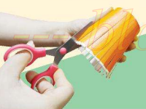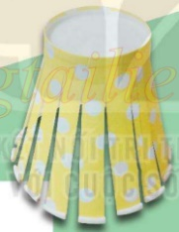  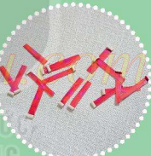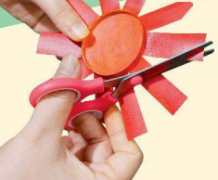  + Em sẽ tạo đồ vật gì?  + Đồ vật đó làm bằng chất liệu nào?  + Em sẽ tặng thầy cô vào dịp nào?  - HS lắng nghe và trả lời câu hỏi.  - GV lưu ý: Có nhiều cách tạo một sản phẩm lưu niệm để tặng thầy cô. Sản phẩm tự tay các em làm tặng thầy cô sẽ là niềm vui, nguồn động viên lớn với thầy cô.  - GV gợi ý HS về ý tưởng trang trí cho SPMT khuyến khích HS vẽ ý tưởng trang trí vào Vở bài tập/ giấy A4 và hướng dẫn HS thực hiện bài tập.  - GV tạo điều kiện cho HS lựa chọn hình thức phù hợp để tạo một sản phẩm lưu niệm tặng thầy cô.  - GV quan sát và hỗ trợ đối với từng trường hợp cụ thể.  * Cho HS tiến hành thực hiện làm một món đồ lưu niệm.  - Quan sát, giúp đỡ HS hoàn thiện sản phẩm. | - HS quan sát một số SPMT là đồ lưu niệm do HS tự làm.  - HS thực hiện một sản phẩm lưu niệm để tặng thầy cô.  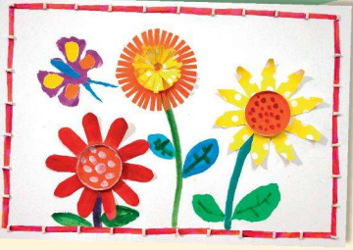  - HS nêu  - HS trả lời  - HS nêu  - HS ghi nhớ:  - Có nhiều cách tạo một sản phẩm lưu niệm để tặng thầy cô. Sản phẩm tự tay các em làm tặng thầy cô sẽ là niềm vui, nguồn động viên lớn với thầy cô.  - HS vẽ ý tưởng trang trí vào Vở bài tập/ giấy A4 và thực hiện bài tập.  - HS lựa chọn hình thức phù hợp để tạo một sản phẩm lưu niệm tặng thầy cô.  - Thực hiện  - HS tiến hành thực hiện làm một món đồ lưu niệm.  - HS hoàn thiện sản phẩm.
*Củng cố:  - Yêu cầu HS nêu lại kiến thức bài học.  - Khen ngợi HS  *Dặn dò:  - Nhắc HS lưu giữ sản phẩm cho tiết 4  - Chuẩn bị đồ dùng học tập: Bút chì, tẩy, giấy vẽ, màu vẽ, tranh ảnh...liên quan đến bài học sau. | - HS nêu  - Phát huy  - HS lưu giữ sản phẩm cho tiết 4.  - Chuẩn bị đồ dùng học tập: Bút chì, tẩy, giấy vẽ, màu vẽ, tranh ảnh...
TIẾT 4
HOẠT ĐỘNG DẠY | HOẠT ĐỘNG HỌC
1. HOẠT ĐỘNG KHỞI ĐỘNG:  - GV kiểm tra đồ dùng học tập của HS  - Kiểm tra sản phẩm của HS trong tiết 3.  - Khen ngợi, động viên HS  - GV giới thiệu chủ đề bài học. | - Trình bày đồ dùng HT  - Trình bày sản phẩm của tiết 3  - Phát huy  - Mở bài học
2. HOẠT ĐỘNG 4: VẬN DỤNG
a. Mục tiêu:
- Có ý tưởng và thực hành thiết kế một SPMT để tặng thầy cô của em.
b. Nội dung:
- HS phân tích các bước tạo và trang trí một SPMT bằng vật liệu tái sử dụng, qua đó hình thành kĩ năng thực hiện SPMT ứng dụng theo các bước từ dễ đến khó, từ tạo hình đồ vật cho đến làm hoa văn trang trí cho đồ vật.
c. Sản phẩm:
- Một SPMT để tặng thầy cô của em.
d. Tổ chức thực hiện:
HS tiến hành thực hiện làm một món đồ lưu niệm (Tiếp theo).  - GV cho HS quan sát một số SPMT là đồ lưu niệm do HS tự làm.  - GV khéo léo gợi ý HS về ý thức thực hiện một sản phẩm lưu niệm để tặng thầy cô và đặt câu hỏi:  + Em sẽ tạo đồ vật gì?  + Đồ vật đó làm bằng chất liệu nào?  + Em sẽ tặng thầy cô vào dịp nào?  - HS lắng nghe và trả lời câu hỏi.  - GV lưu ý: Có nhiều cách tạo một sản phẩm lưu niệm để tặng thầy cô. Sản phẩm tự tay các em làm tặng thầy cô sẽ là niềm vui, nguồn động viên lớn với thầy cô.  - GV gợi ý HS về ý tưởng trang trí cho SPMT khuyến khích HS vẽ ý tưởng trang trí vào Vở bài tập/ giấy A4 và hướng dẫn HS thực hiện bài tập.  - GV tạo điều kiện cho HS lựa chọn hình thức phù hợp để tạo một sản phẩm lưu niệm tặng thầy cô.  - GV quan sát và hỗ trợ đối với từng trường hợp cụ thể.  * Cho HS tiến hành thực hiện làm một món đồ lưu niệm (Tiếp theo).  - Quan sát, giúp đỡ HS hoàn thiện sản phẩm. | - HS quan sát một số SPMT là đồ lưu niệm do HS tự làm.  - HS thực hiện một sản phẩm lưu niệm để tặng thầy cô.  - HS nêu  - HS trả lời  - HS nêu  - HS ghi nhớ:  + Có nhiều cách tạo một sản phẩm lưu niệm để tặng thầy cô. Sản phẩm tự tay các em làm tặng thầy cô sẽ là niềm vui, nguồn động viên lớn với thầy cô.  - HS vẽ ý tưởng trang trí vào Vở bài tập/ giấy A4 và thực hiện bài tập.  - HS lựa chọn hình thức phù hợp để tạo một sản phẩm lưu niệm tặng thầy cô.  - Thực hiện  - HS tiến hành thực hiện làm một món đồ lưu niệm.  - HS hoàn thiện sản phẩm.
*TRƯNG BÀY, NHẬN XÉT CUỐI CHỦ ĐỀ:  - GV tổ chức cho HS trưng bày sản phẩm cá nhân/ nhóm, chia sẻ cảm nhận và giới thiệu sản phẩm theo một số gợi ý sau:  + Ý tưởng của mỗi bức tranh vẽ về thầy cô của em? (Tranh vẽ những ai? Tranh thể hiện nội dung gì? Bạn đã tạo hình ảnh nào cho bức tranh về thầy cô? ...)  + Màu sắc có trên các SPMT là những màu nào?  + Nhóm đã dùng chất liệu gì tạo nên các sản phẩm?  + Em và bạn đã tạo được sản phẩm lưu niệm nào để tặng thầy cô? Em hãy mô tả sản phẩm đó với các bạn trong lớp.  + Em thích sản phẩm nào? Hãy kể về tình cảm của thầy cô đối với các em.  – GV cùng HS nhận xét, đánh giá sản phẩm chủ yếu trên tinh thần động viên, khích lệ HS.  *Củng cố:  - Yêu cầu HS nêu lại kiến thức bài học.  - Khen ngợi HS  *Liên hệ thực tế cuộc sống:  - GV liên hệ bài học vào thực tế cuộc sống.  *Dặn dò:  - Về nhà xem trước chủ đề 10: ĐỒ CHƠI TỪ TẠO HÌNH CON VẬT.  - Chuẩn bị đồ dùng học tập: Bút chì, tẩy, giấy vẽ, màu vẽ, tranh ảnh...liên quan đến bài học sau. | - HS trưng bày sản phẩm cá nhân/nhóm, chia sẻ cảm nhận và giới thiệu sản phẩm.  - HS nêu theo ý hiểu  - HS nêu theo cảm nhận  - HS nêu  - HS nêu ý kiến của mình  - HS trả lời  - HS nhận xét, đánh giá sản phẩm cùng GV.  - HS nêu lại KT bài học  - Phát huy  - Mở rộng kiến thức bài học vào thực tế cuộc sống hàng ngày.  - Về nhà xem trước chủ đề 10  - Chuẩn bị đồ dùng học tập: Bút chì, tẩy, giấy vẽ, màu vẽ, tranh ảnh...liên quan đến bài học sau.

Điều chỉnh – bổ sung ( nếu có ):
…………………………………………………..………………………………….………………………………………………………………………………………………………………………………………………………………………………
…………………………………………………..………………………………….…………………………………………………………………………………………………………………………………………………………………………….

